
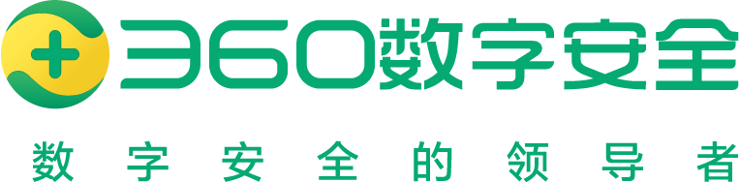
360智能体应用开发实训平台
产品解决方案
2026.05 / V1.0

版权声明

©2021-2026 360公司 保留所有权利
本文档所有内容均为360公司独立完成，未经360公司作出明确书面许可，不得为任何目的、以任何形式或手段（包括电子、机械、复印、录音或其他形状）对本文档的任何部分进行复制、修改、存储、引入检索系统。
目录
1. 背景 1
1.1. 建设背景 1
1.2. 建设必要性 1
1.2.1. 智能体时代催生新型人才需求 1
1.2.2. 院校教学体系与产业要求存在落差 2
1.2.3. 企业培训转向实战化与岗位化 2
2. 建设思路 3
2.1. 需求分析 3
2.1.1. 课程体系持续更新需求 3
2.1.2. 实践环境与项目化训练需求 3
2.1.3. 多维评测与能力画像需求 4
2.1.4. 认证与岗位衔接需求 4
2.2. 建设目标 5
2.3. 建设依据 5
国家法律 5
国务院及部委政策文件 5
国家标准 6
2.4. 建设原则 6
2.4.1. 产品整体设计 6
2.4.2. 产品性能设计 7
3. 系统解决方案 7
3.1. 系统架构设计 7
3.1.1. 学-练-测-评一体化培养体系 9
3.1.2. 面向院校与企业的培养服务 10
3.1.2.1. 院校教学实训 10
3.1.2.2. 企业内训赋能 10
3.1.2.3. 科研与创新支撑 11
3.1.2.4. 就业与人才生态衔接 11
3.2. 技术实现路径 11
3.2.1. 模型服务与资源支撑 11
3.2.2. 智能体构建与运行能力 11
3.2.3. 工具生态与知识管理 12
3.2.4. 场景化实验编排 12
3.2.5. 评测数据闭环 12
3.2.6. 安全与运营保障 12
3.3. 系统功能设计 13
3.3.1. AI课堂与课程学习 13
3.3.2. 项目实训与项目实例 14
3.3.3. 数据资源与模型实训 15
3.3.4. 智能体中心与智能体应用 16
3.3.5. 个人空间与个人中心 18
3.3.6. 后台管理与运营支撑 19
3.4. 部署模式 23
3.5. 方案优势 23
3.6. 建设收益 25
3.6.1. 一站式网安人才培养平台 25
3.6.2. 共建城市网安人才培养生态 26
3.6.3. 城市网安人才能力数据沉淀 27
3.6.4. 打造城市级网络安全人才防御体系 27
3.7. 方案清单 28

- 背景
  - 建设背景
随着大模型能力从单点问答、文本生成逐步走向工作流编排、工具调用和多智能体协同，智能体应用开发已经成为人工智能落地的新热点。市场对AI人才的要求也在同步变化，企业不再只关注候选人是否理解模型原理，而是更加关注其是否具备将模型、知识库、工具和业务流程组合起来解决真实问题的能力。面向未来的人才培养，必须从“会使用AI”升级到“会构建和运营智能体应用”。
在院校场景中，AI相关专业和通识课程正在快速扩容，但教学体系往往仍停留在基础算法、传统开发框架和通用编程训练层面，围绕智能体应用开发的课程、案例、实验平台和评价体系相对不足。教师普遍面临课程内容更新快、实验资源建设成本高、项目案例贴近产业难度大的现实压力，导致教学内容与产业一线能力要求之间出现明显断层。
在企业培训场景中，越来越多组织已将智能体视为推进数字化转型和业务提效的重要抓手，但企业内部普遍缺乏系统化的人才培养路径。很多团队依靠零散课程、自发学习或厂商项目带教补齐能力，培训内容与真实岗位任务脱节，培训成果难以量化沉淀，也很难持续复制到更多部门和更多业务线。因此，需要建设一套既能服务院校教学实训，又能服务企业岗位培训的通用型实训平台
  - 建设必要性

    - 智能体时代催生新型人才需求
从搜索、办公、客服到数据分析、科研辅助和行业知识服务，智能体正在成为企业提升效率、增强自动化水平和重塑业务流程的重要载体。与传统软件开发相比，智能体应用开发更强调需求理解、提示工程、工作流编排、工具调用、知识增强、效果调优和安全治理等复合能力，这使得传统算法工程师或单一方向开发人员的知识结构难以完全匹配新的岗位要求。
这一趋势意味着人才培养模式必须同步升级。只有建立面向智能体应用开发全过程的课程体系和实践体系，才能让学员从“知道AI能做什么”真正过渡到“能够把AI做成一个可落地、可交付、可运营的应用”。实训平台的价值，正是在于把抽象技术能力转化为可训练、可复现、可评价的人才能力体系。

    - 院校教学体系与产业要求存在落差
院校是智能体应用开发人才培养的重要源头，但当前教学过程中普遍存在几个共性问题：一是课程体系更新速度跟不上产业演进节奏，课程内容往往滞后于最新的智能体框架与工程实践；二是实验平台和案例资源分散，教师需要自行拼接模型、工具、知识库和项目素材，建设成本高且难以长期维护；三是实践评价缺乏统一标准，学生项目往往只能通过代码完成度或报告形式进行评价，难以客观体现其场景理解、工程实现和调优能力。
此外，产业侧对人才的要求越来越强调“AI+行业”的复合能力，即不仅要懂技术，还要理解业务场景、组织流程和安全合规要求。单靠传统课堂讲授难以支撑这种跨界能力的形成，院校需要一个统一、标准化、可持续运营的实训平台，承载课程教学、项目训练、测评认证和成果沉淀，进而推动教学内容、教学方式和教学结果与产业真实需求更紧密地对齐。
。
    - 企业培训转向实战化与岗位化
企业推进智能体应用建设时，最大的挑战往往不在于“是否愿意尝试”，而在于“是否具备可持续落地的人才和组织能力”。很多企业已经在客服、知识问答、办公助手、风控分析、运营支撑等场景中看到了智能体的应用潜力，但内部团队缺少统一的实训平台、规范化的开发路径和可复用的项目案例，导致能力建设严重依赖少数专家或外部供应商，难以形成组织级复制。
与通用培训不同，企业更强调岗位导向和结果导向，希望培训对象能够在较短周期内具备围绕实际业务构建应用、验证效果、优化流程和安全使用AI的能力。这要求培训平台不仅能够提供课程学习，还必须能够提供贴近业务的数据、案例、任务、评测和运营机制。面向企业的智能体人才培养，已经从知识传递转向以真实任务驱动的实战型训练，实训平台是实现这一转变的关键基础设施。
- 建设思路
  - 需求分析
    - 课程体系持续更新需求
智能体应用开发涉及大模型原理、Prompt工程、知识库构建、工具开发与调用、工作流编排、单智能体推理、多智能体协作、安全治理与评测优化等多个能力模块，技术迭代速度快、知识交叉程度高。平台需要提供可持续更新的课程体系，使内容能够紧跟技术演进与行业实践变化，并支持按照基础、进阶、综合实训等不同层次进行分级组织。
对于院校而言，课程体系既要服务专业教学，也要兼顾通识拓展和项目实训；对于企业而言，课程体系既要覆盖底层方法论，也要能够围绕具体岗位和业务场景快速定制。因此，平台需要具备课程模板化、资源模块化和内容持续迭代能力，确保课程建设不是一次性工程，而是长期可运营的教学资产。
    - 实践环境与项目化训练需求
在智能体应用开发的核心不在于“听懂概念”，而在于“动手实现”。平台必须提供统一的实践环境，支持学员围绕模型服务、工具生态、知识库资源和业务任务开展真实训练，避免教学和培训活动长期依赖零散开源工具、临时部署环境或单一示例代码。统一环境不仅能够降低教师和培训管理员的组织成本，也能够保证不同批次、不同班级、不同团队之间的训练标准一致。
项目化训练是培养实战能力的关键抓手。平台应围绕高校教学项目、企业典型业务场景和行业方向内置可复用的项目案例，让学员在需求拆解、方案设计、智能体搭建、数据接入、工具配置、结果验证与调优的完整链路中形成工程化思维。与传统实验不同，项目化训练更强调任务闭环、场景真实性和交付结果，从而让人才培养更接近真实工作方式。
    - 多维评测与能力画像需求
传统教学和培训评价往往过度依赖理论考试、作业提交或教师主观评分，难以准确识别学员在场景理解、任务拆解、流程编排、调用正确性、交互设计和优化能力等方面的真实水平。平台需要建立覆盖理论知识、实操作业、项目成果与过程表现的多维评测体系，将学习过程与能力结果同时纳入评价。
在此基础上，平台还需要对学习行为和评测结果进行结构化沉淀，形成个人能力画像。画像不仅要展示得分，更要反映不同能力维度上的优势、短板与成长轨迹，支持纵向比较学习前后变化，也支持横向比较同批学员和岗位群体表现。对院校而言，这有助于教学改进与人才画像管理；对企业而言，这有助于识别培训效果与岗位胜任差距。
    - 认证与岗位衔接需求
院校和企业都需要一种可识别、可传播、可证明的人才能力表达方式。对于院校而言，认证结果可以作为结课考核、竞赛选拔、就业推荐和校企合作的重要补充；对于企业而言，认证结果可以作为岗位培养、内部晋级、项目选人和人才盘点的依据。平台应围绕不同层级能力建立标准化认证体系，使训练结果能够脱离单次教学活动而长期保留价值。
认证并不只是发放证书，更重要的是建立能力标准、评估机制和结果映射关系。平台应支持把课程、训练、评测和画像结果关联起来，形成对学员能力的综合判定，让认证真正反映其在智能体应用开发方面的实际水平，并进一步连接岗位要求、项目需求和人才培养目标。
  - 建设目标
本项目的总体目标，是建设一套面向院校教学与企业培训的通用型360智能体应用开发实训平台，以平台化方式承载课程建设、项目训练、能力评测、画像分析、认证发放和教学培训运营，形成“学-练-测-评”一体化的人才培养闭环。通过统一平台建设，降低组织搭建智能体人才培养体系的门槛，缩短从能力认知到项目落地的转化路径。
围绕这一总体目标，平台具体应实现以下几方面能力：其一，建立持续更新的智能体应用开发课程体系，满足院校教学改革和企业内训升级需求；其二，建立统一、可复用的项目实训环境，支撑真实业务场景下的工程实践；其三，建立多维评测、能力画像与分级认证机制，实现人才能力可量化、可追踪、可沉淀；其四，建立面向多组织、多角色的运营管理能力，支持院校和企业长期开展教学与培训活动。
。
  - 建设依据

国家法律
《中华人民共和国网络安全法》
《中华人民共和国数据安全法》
《中华人民共和国个人信息保护法》
《中华人民共和国科学技术进步法》
《中华人民共和国职业教育法》
《中华人民共和国高等教育法》

国务院及部委政策文件
《新一代人工智能发展规划》国发〔2017〕35号
《关于深入实施"人工智能+"行动的意见》国发〔2025〕11号
《生成式人工智能服务管理暂行办法》（国家网信办等七部门，2023年）
《高等学校人工智能创新行动计划》（教科技〔2018〕3号）
《"人工智能+教育"行动计划》（教育部等五部门，2026年）
《国家新一代人工智能开放创新平台建设工作指引》国科发高〔2019〕265号

国家标准
GB/T 43782-2024《人工智能 机器学习系统技术要求》
GB/T 45958-2025《网络安全技术 人工智能计算平台安全框架》
GB/T 22239-2019《信息安全技术 网络安全等级保护基本要求》
GB/T 46069.1-2025《人工智能 算子接口 第1部分：基础数学类》
GB/T 46069.2-2025《人工智能 算子接口 第2部分：神经网络类》
《人工智能 智能体平台通用技术要求（征求意见稿）》（中国电子技术标准化研究院牵头）
  - 建设原则
    - 产品整体设计
平台整体设计坚持“平台化、实战化、通用化、可运营”四项原则。平台化是指以统一平台承载课程、项目、评测、画像、认证和运营能力，避免教学和培训活动长期建立在分散工具之上；实战化是指围绕真实业务任务设计课程内容和项目路径，使训练始终面向应用落地；通用化是指兼顾院校教学与企业培训两类场景，通过统一底座和可配置能力适配不同组织需求；可运营是指把资源沉淀、过程管理和结果复用纳入平台能力，而不是把平台建设成一次性交付系统。
在能力建设路径上，平台强调从基础认知到综合项目、从课程学习到真实构建、从单点作业到系统性评价的渐进式培养逻辑，让教学和培训不再是割裂的环节，而是形成连续的成长链路。这样既能满足初学者的上手需求，也能满足具备一定基础人员的进阶训练需求。
    - 产品性能设计
平台性能设计坚持高可用、安全可控、易于使用和持续扩展。高可用意味着平台能够支撑院校集中教学和企业培训高峰期的并发访问、任务调度和评测运行；安全可控意味着平台在模型调用、数据访问、工具使用、账号权限和日志审计等环节均具备相应治理能力；易于使用意味着教师、学员、管理员、培训负责人能够以清晰的角色视角使用平台，不需要承担过高的技术门槛；持续扩展意味着平台可以随着课程内容、项目资源和组织需求变化不断扩充。
对于实训平台而言，性能并不仅仅是系统响应速度，更包括训练组织效率、资源复用效率、评测执行效率和结果管理效率。只有在技术性能和运营性能两方面同时具备支撑能力，平台才能在真实教学和培训场景中长期发挥价值。

- 系统解决方案
  - 系统架构设计
360智能体应用开发实训平台采用“能力支撑层、构建运行层、实训应用层”三层架构。能力支撑层负责提供模型、算力、知识和基础工具能力；构建运行层负责提供智能体构建、运行、调用、调优和治理能力；实训应用层则围绕课程、项目、测评、画像、认证和运营等场景进行封装，形成面向院校和企业的培养产品形态。整个架构的核心不是展示底层能力本身，而是将这些能力组织为一套可用于教学与培训的培养体系。
在实现方式上，平台基于360现有模型服务与智能体能力进行封装，产品定位上始终聚焦于“实战实训”。底层能力是支撑，实训体系是核心，最终交付价值是帮助组织培养能够理解业务、搭建智能体、验证效果并持续优化的人才培养平台。
层级 | 核心能力 | 面向培养的价值
基础能力支撑层 | 模型服务、算力调度、知识接入、基础工具与安全能力 | 为课程实验、项目训练和评测运行提供稳定统一的基础环境
智能体构建运行层 | 工作流编排、推理智能体、多智能体协同、工具调用、知识增强与运行治理 | 为学员提供真实可用的智能体开发与运行环境，支撑工程化训练
实训培养应用层 | 课程中心、项目实训、测评认证、能力画像、教学培训运营 | 把底层能力转化为可教、可学、可测、可评的培养产品与管理流程
（1）基础能力支撑层
基础能力支撑层主要负责提供模型服务、异构算力调度、知识资源接入、基础工具能力和安全治理能力，为整个平台构建统一、稳定、可扩展的运行底座。该层的意义不在于向最终用户直接暴露复杂技术细节，而在于确保课程教学、项目实训和评测认证都可以在同一套受控环境中开展，从根本上解决实践环境不统一、资源配置不稳定和实验复用成本高的问题。
平台在这一层依托360现有能力对接模型、知识和工具资源，但在教学与培训视角上更强调“可组织、可管理、可调度”，让资源能够服务于课程安排、项目配置和训练编排，而不是以原始技术能力形态散落在不同系统中。
（2）智能体构建运行层
智能体构建运行层承担从能力调用到应用构建的核心任务，支持不同层级的智能体应用开发实践，包括低代码工作流、推理型智能体、多智能体协同、GUI智能应用以及工具与知识资源接入等能力。对于学员而言，这一层提供的是一个接近企业真实开发模式的实训空间，使其能够完整经历需求分析、流程设计、工具编排、知识调用、结果验证和迭代优化的全过程。
与传统实验平台不同，构建运行层强调的不只是“能跑起来”，而是“能形成工程方法”。也就是说，平台不仅让学员看到智能体效果，还要让其理解智能体是如何被构建、如何与业务结合、如何进行效果优化和安全使用的。
（3）实训培养应用层
实训培养应用层是本方案的核心价值承载层，围绕课程中心、项目实训、测评认证、能力画像、教学运营和资源管理等功能，构建面向院校与企业的完整培养闭环。该层将复杂的技术能力封装为清晰的教学与培训流程，使平台既能支持教师开展教学，也能支持培训管理员组织岗位化培养。
从产品定位上看，实训培养应用层决定了本平台不同于单纯的智能体开发平台。它更强调“如何培养人”，强调课程如何组织、训练如何推进、结果如何评价、能力如何沉淀，从而真正将技术底座转化为人才培养成果。
    - 学-练-测-评一体化培养体系
平台将“学、练、测、评”四个环节打通，避免传统教学或培训中课程学习、实践操作、能力评价和结果认证彼此分离的问题。学员先通过体系化课程建立知识结构，再通过项目和实操将知识转化为能力，通过多维评测验证训练效果，最终以画像和认证方式沉淀为可识别成果。
这种闭环设计特别适合院校和企业通用场景。对院校而言，它能够实现课堂教学、实验教学、项目教学和结课评价的统一组织；对企业而言，它能够实现岗位培训、能力盘点、效果评估和人才梯队建设的统一管理。平台的价值不只是提供一个学习入口，而是提供一整套成长机制。

培养环节 | 平台承载 | 核心内容 | 培养结果
学 | 课程中心 | 理论课程、讲义视频、课后习题、学习路径 | 建立智能体应用开发知识框架
练 | 项目实训与智能体实操 | 实验任务、项目案例、工具调用、知识接入、智能体搭建 | 形成面向真实场景的实践能力
测 | 智能评测体系 | 理论测试、实操作业、项目结果评估、过程评分 | 实现过程与结果双维度评价
评 | 画像与认证中心 | 能力画像、成长对比、分级认证、成果归档 | 形成可量化、可证明、可复用的人才能力凭证
    - 面向院校与企业的培养服务
      - 院校教学实训
面向高校和职业院校，平台可支撑课程共建、实训教学、实验考核、项目毕设、双创实践和教学运营管理。学校可以围绕专业培养目标设计课程路径，教师可以基于统一环境组织课堂与实训，学生可以在同一平台完成从理论学习到项目交付的完整训练，从而提升教学效率与结果可见性。
      - 企业内训赋能
面向企业，平台支持围绕智能客服、知识助手、风控分析、数据分析、办公协同、行业知识问答等方向开展岗位化训练，帮助企业快速培养具备智能体应用开发与场景落地能力的内部人才。培训不再停留在理论宣讲，而是通过真实任务和标准化评测推动员工完成从理解到实践的跃迁。
      - 科研与创新支撑
平台还可服务于教学科研协同和技术探索，支持围绕多智能体协作、知识增强应用、行业智能体原型验证等方向开展创新实践。对于院校和企业联合培养场景，平台也能够作为校企共建课程、联合项目和场景创新的统一载体。
      - 就业与人才生态衔接
通过能力画像、项目成果归档和分级认证输出，平台可以与就业推荐、岗位培养、人才选拔和校企合作机制衔接，使培养结果从“课堂内部可见”转向“组织外部可识别”，提升学员就业竞争力和组织人才选拔效率。
  - 技术实现路径
    - 模型服务与资源支撑
平台通过统一的模型与资源支撑能力，为课程学习、项目训练和评测认证提供稳定环境。其核心不是向学员直接暴露复杂的底层配置，而是让教学组织者能够根据课程阶段、训练任务和项目方向快速配置合适的模型、数据、知识和资源，保障训练过程连续、结果可复现。
在资源管理上，平台支持按任务和角色分配能力边界，既保证环境开放可用，又避免资源使用失控。这种统一资源支撑机制，是平台能够规模化服务院校班级教学和企业批量培训的重要前提。
    - 智能体构建与运行能力
面向不同层级训练目标提供从低门槛到高复杂度的构建能力，支持学员先以可视化方式理解工作流和节点逻辑，再逐步过渡到推理型智能体与多智能体协同任务。通过这种分层训练路径，学员可以在同一平台内完成从入门认知、能力熟悉到复杂任务构建的进阶式成长。
同时，平台强调运行可观测和结果可验证。无论是训练任务还是项目案例，平台都能够记录智能体的执行过程、工具调用情况和结果表现，为教师、培训管理员和学员提供可回看、可分析、可优化的依据。
    - 工具生态与知识管理
智能体应用开发的实战价值，很大程度上来自“模型+工具+知识”的协同。平台通过丰富的工具生态和统一的知识管理能力，帮助学员理解智能体如何真正连接业务资源、执行具体动作并调用专业知识，而不是停留在通用对话层面。
在教学和培训组织中，工具和知识资源还承担着案例复用与场景固化的作用。教师和管理员可以将优秀项目中的提示词、知识库、工具配置和场景模板沉淀下来，持续复用到后续课程和培训批次中，提升资源沉淀效率和组织级能力复制效率。
    - 场景化实验编排
支持围绕课程章节、能力等级、行业方向和岗位主题进行实验和项目编排，将模型、工具、知识、数据和作业要求打包成标准化实训场景。这样既能帮助教师快速组织教学，也能帮助企业按岗位能力模型设计培训路径，使训练内容既结构化又具备场景针对性。
    - 评测数据闭环
平台完整记录学习行为、作业提交、项目进度、智能体运行结果、评测成绩和反馈意见，形成覆盖训练全过程的数据闭环。依托这些数据，教师和培训管理者能够持续优化课程设计、任务难度和评测标准，学员也能够更清晰地理解自己的成长轨迹和改进方向。
    - 安全与运营保障
考虑到院校和企业在数据安全、账号权限、过程留痕和平台稳定性方面的要求，平台在技术路径上充分纳入安全与运营保障设计。平台能够支持不同角色权限控制、过程日志审计、敏感资源隔离和教学运营分析，为教学和培训活动的长期开展提供可信支撑。
对于企业而言，这意味着平台能够在真实业务训练中满足数据可控、过程可查和责任可追溯要求；对于院校而言，这意味着平台能够在多教师、多班级、多项目并行使用的情况下保持统一管理和稳定运行。

  - 系统功能设计
    - AI课堂与课程学习
AI课堂是平台承载课程学习的核心入口，面向学员、教师和实训组织者提供课程筛选、课程详情查看和课时学习能力。平台支持按照课程方向、难度、学习状态和关键词检索课程，课程方向可覆盖人工智能前沿技术、人工智能、AI科普、AI办公等主题，帮助学员快速定位适合自身阶段的学习内容，也方便教师检查课程是否已正确发布。
课程详情页用于展示课程名称、创建人、课程难度、课程分类、课程介绍、课程收益、适用群体、前置知识、课程信息和课程目录。学员进入课时学习后，可在同一页面查看课程目录、文档目录、实验背景、实验目的、实验环境和实验原理，完成从知识理解到实验执行的过渡。平台还支持在课时学习页发起项目创建，使课程内容可以自然延伸为项目化实训任务。
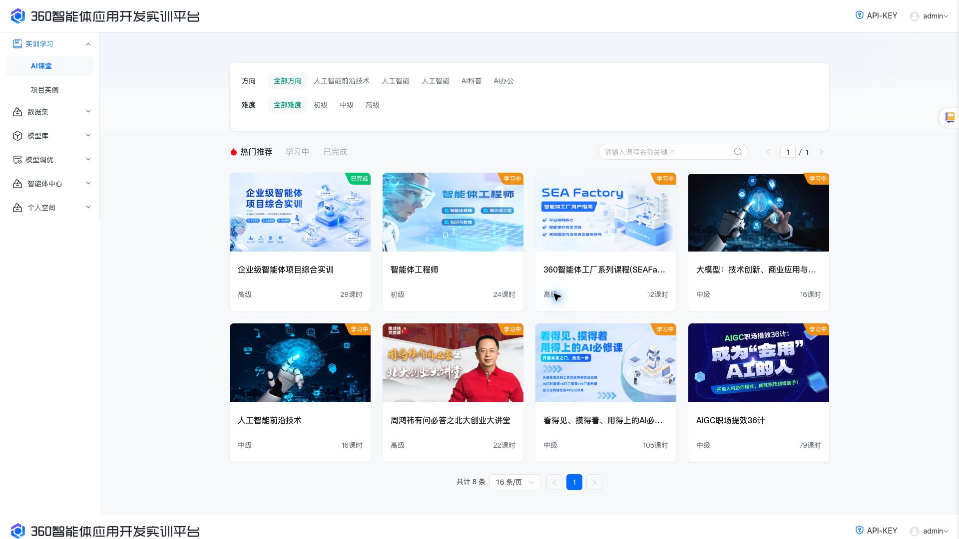
图 3-1 AI课堂课程列表
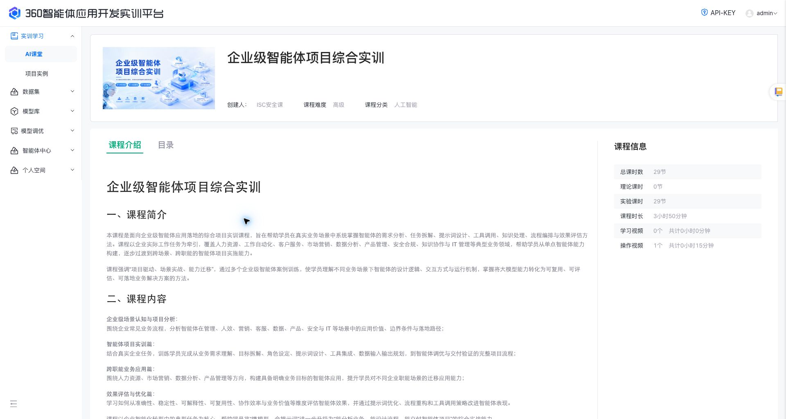
图 3-2 课程详情页
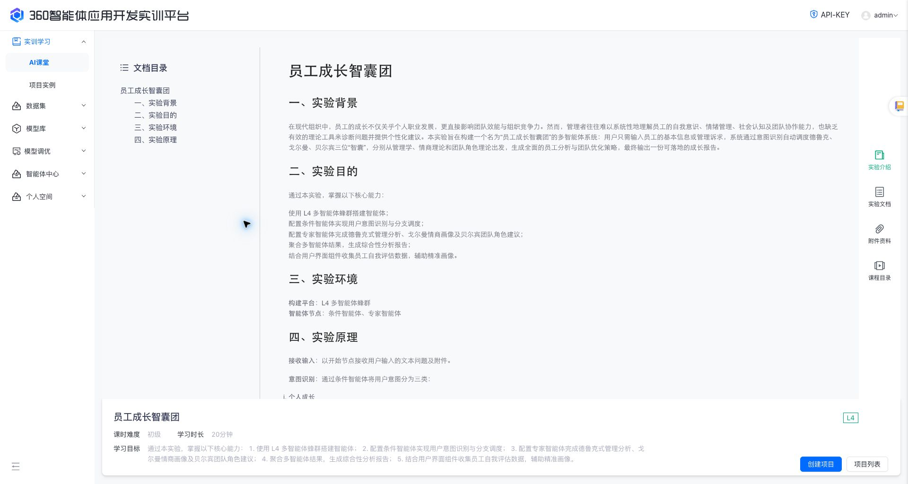
图 3-3 课时学习页面
    - 项目实训与项目实例
项目实训模块用于把课程知识、案例资源和智能体开发任务转换为可执行的实践项目。用户可从课时学习页或项目实例列表创建项目，填写项目名称、行业领域、项目标签、公开状态、项目描述和项目介绍，其中项目介绍支持Markdown语法，便于教师或实训组织者按照真实项目交付要求编写背景、目标、步骤和验收标准。
项目实例模块用于沉淀平台内可复用的实践案例。学员可通过项目范围下拉框或关键词搜索筛选项目，并在项目详情页查看项目背景、技术架构、核心功能、项目准备和操作说明。该模块帮助院校将综合实践课程标准化，也帮助企业把典型业务场景沉淀为可复用的训练任务，提升项目训练的组织效率和复用价值。
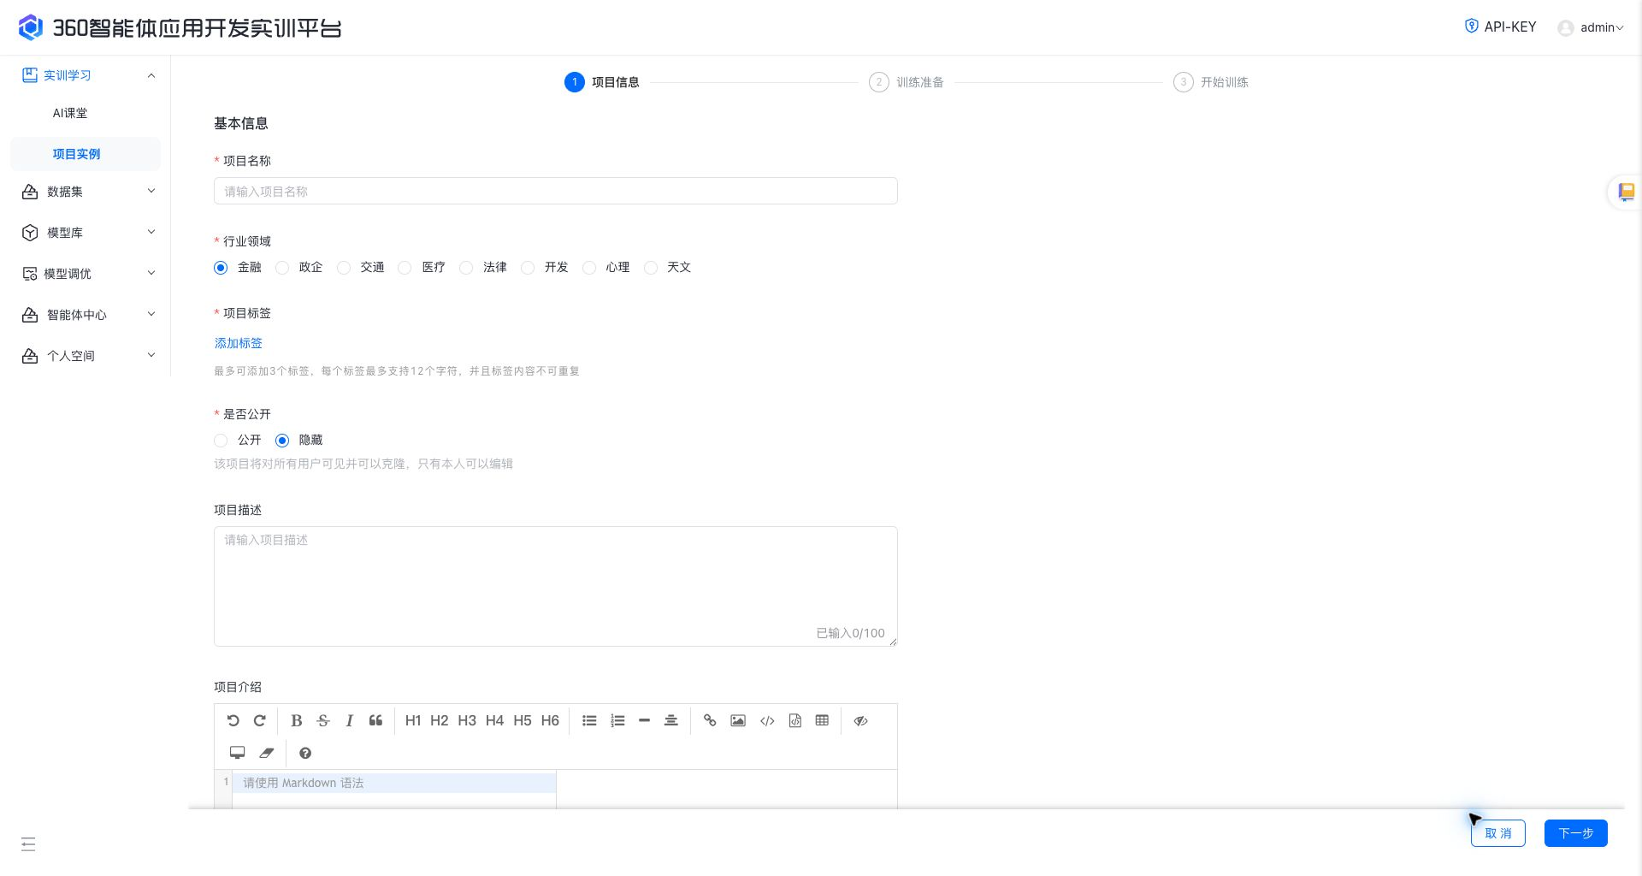
图 3-4 项目创建向导
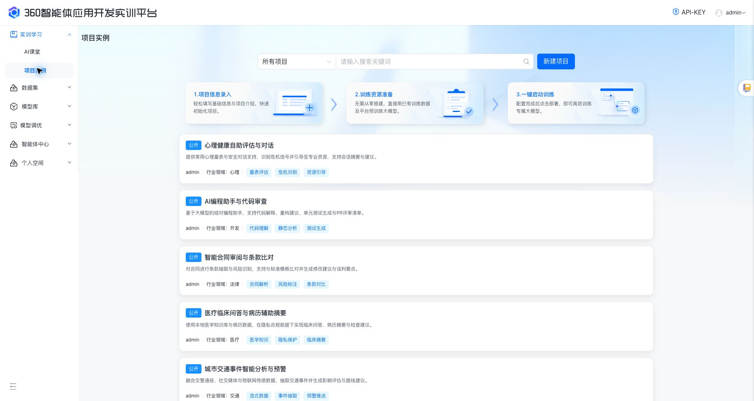
图 3-5 项目实例列表
    - 数据资源与模型实训
平台提供数据广场和我的数据两类数据资源入口。数据广场集中展示平台共享数据集，数据集卡片可呈现名称、标签、简介和适用方向，用户可根据训练、评测或项目实训需要选择合适数据；我的数据用于查看当前账号创建、导入或被授权使用的数据资源，展示数据来源、状态和可用操作，帮助用户在提交训练或评测任务前确认数据可用性。
模型实训能力面向模型认知、模型体验、训练任务和评测任务组织教学。模型空间展示平台可用基础模型和模型服务，支持按行业、厂商、上下文长度等条件筛选；我的模型用于查看个人模型资源，模型体验用于快速验证回答效果，模型部署用于查看服务状态。模型训练模块支持查看任务名称、运行状态、模型类型、基础模型、模型规模、运行时长和创建人，并支持创建训练任务，配置任务名称、模型类型、模型、训练方法、数据集和资源。模型评测模块支持创建评测任务，选择评测类型、模型来源、服务名称和评测数据集，形成模型能力验证与优化的实训闭环。
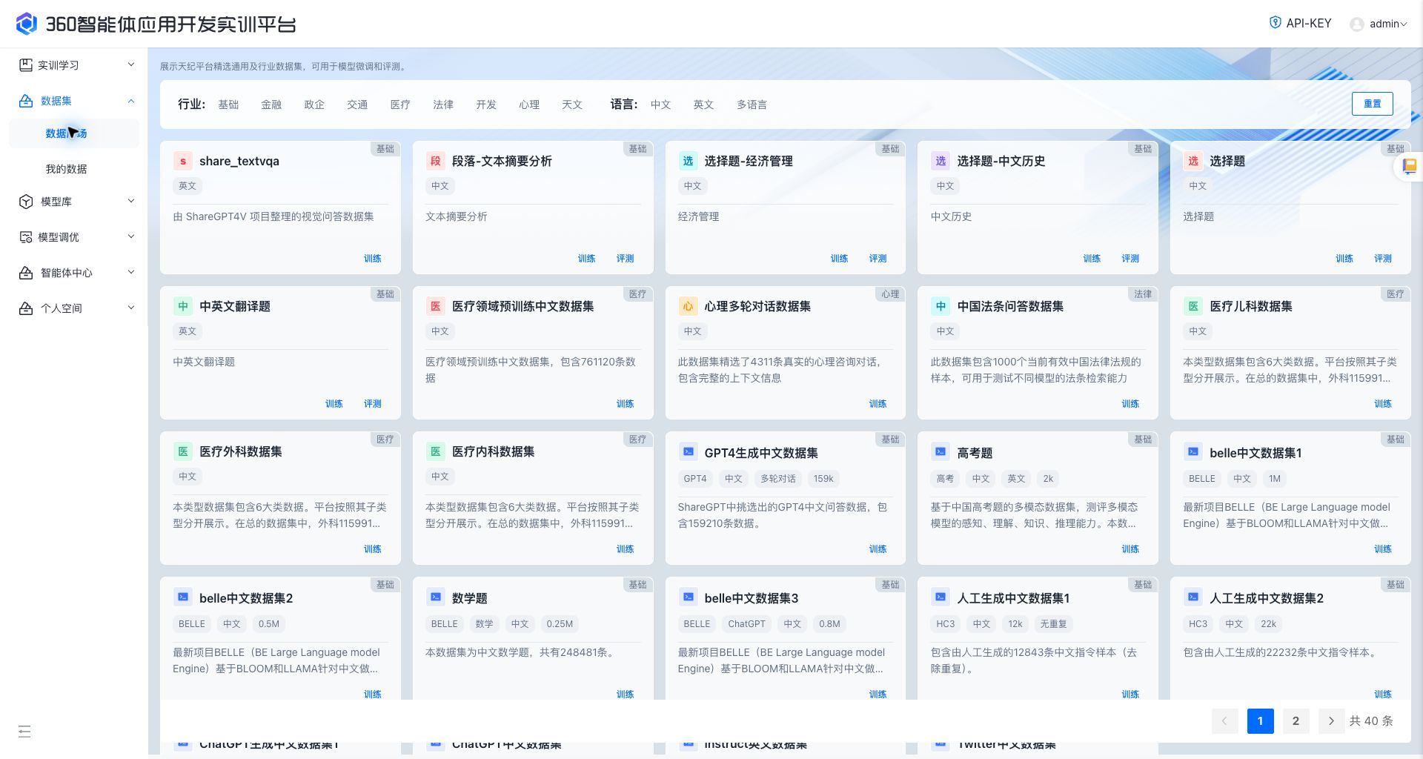
图 3-6 数据广场
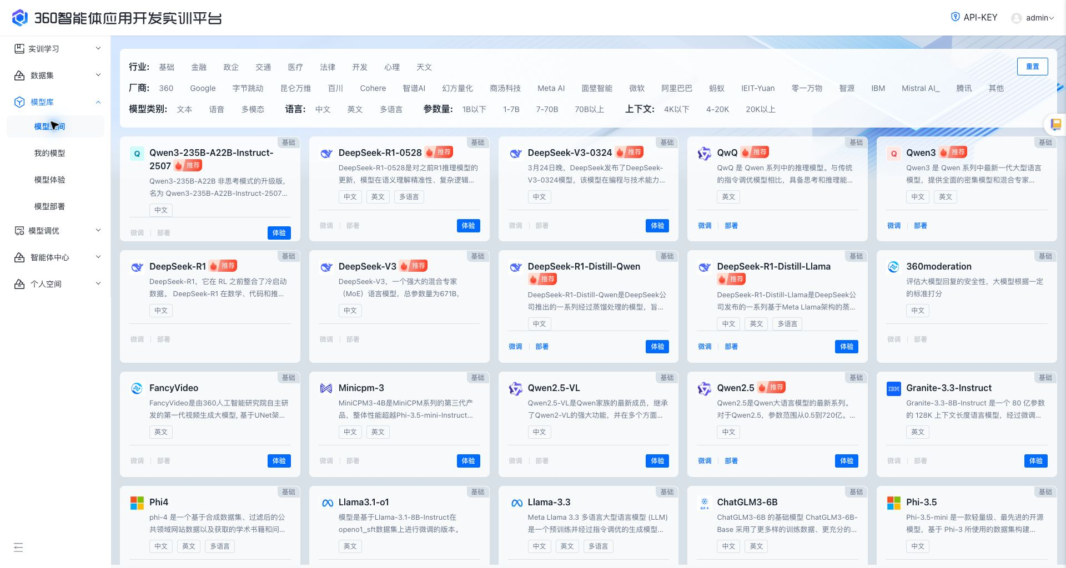
图 3-7 模型空间
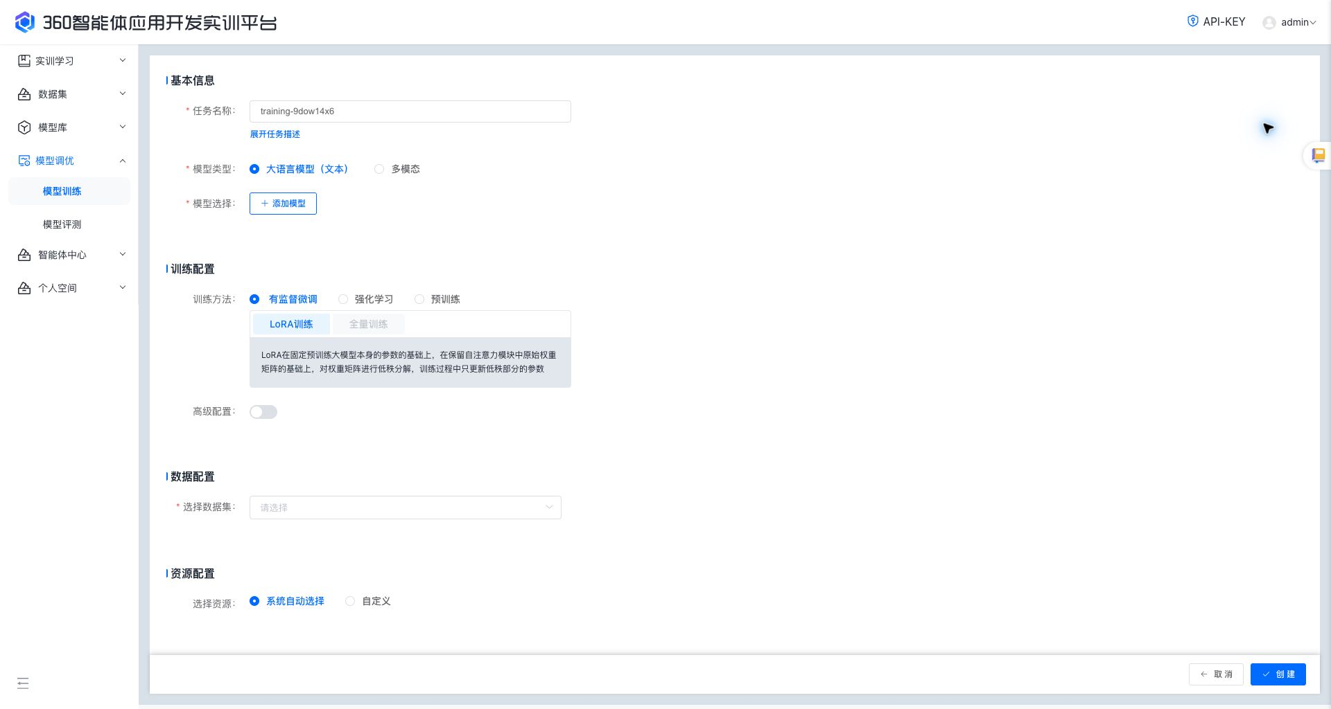
图 3-8 创建训练任务
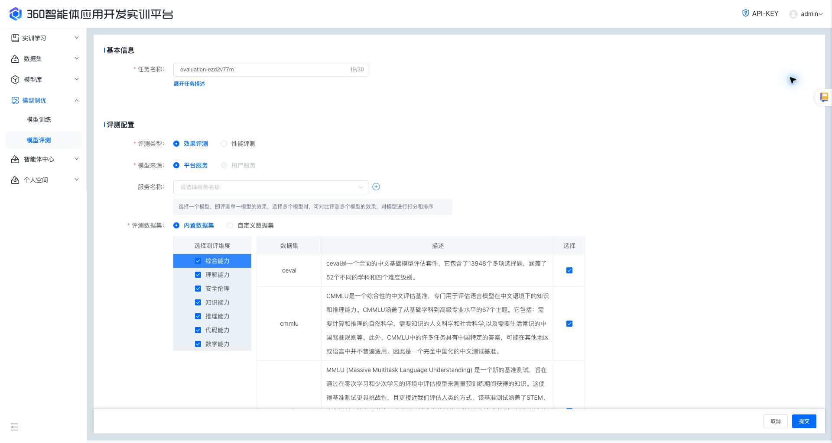
图 3-9 创建评测任务
    - 智能体中心与智能体应用
智能体中心提供智能体发现、体验和个人智能体管理能力。智能体广场用于查看平台公开智能体、智能体数据统计、使用时长排行和发现列表，用户可通过智能体卡片进入使用或查看页面；我的智能体用于管理当前账号创建或使用的智能体，支持学员在学习过程中持续沉淀个人智能体成果。
智能体应用能力围绕真实任务执行展开，支持推理智能体、超级智能体、GUI智能应用、多智能体蜂群和异构智能体等形态。超级智能体可基于用户指令进行任务规划和执行，智能体对话支持多轮交互、文件和图片输入、Markdown渲染、重新生成、停止回答、清除上下文和快速回到最新内容等操作。平台还支持MCP服务调用和成果物展示，智能体可输出文字、图片、常用办公文件、Markdown文档、代码文件、URL链接和音频等内容，并通过侧滑窗口进行预览，使学员能够理解智能体从对话到工具调用、再到结果交付的完整过程。
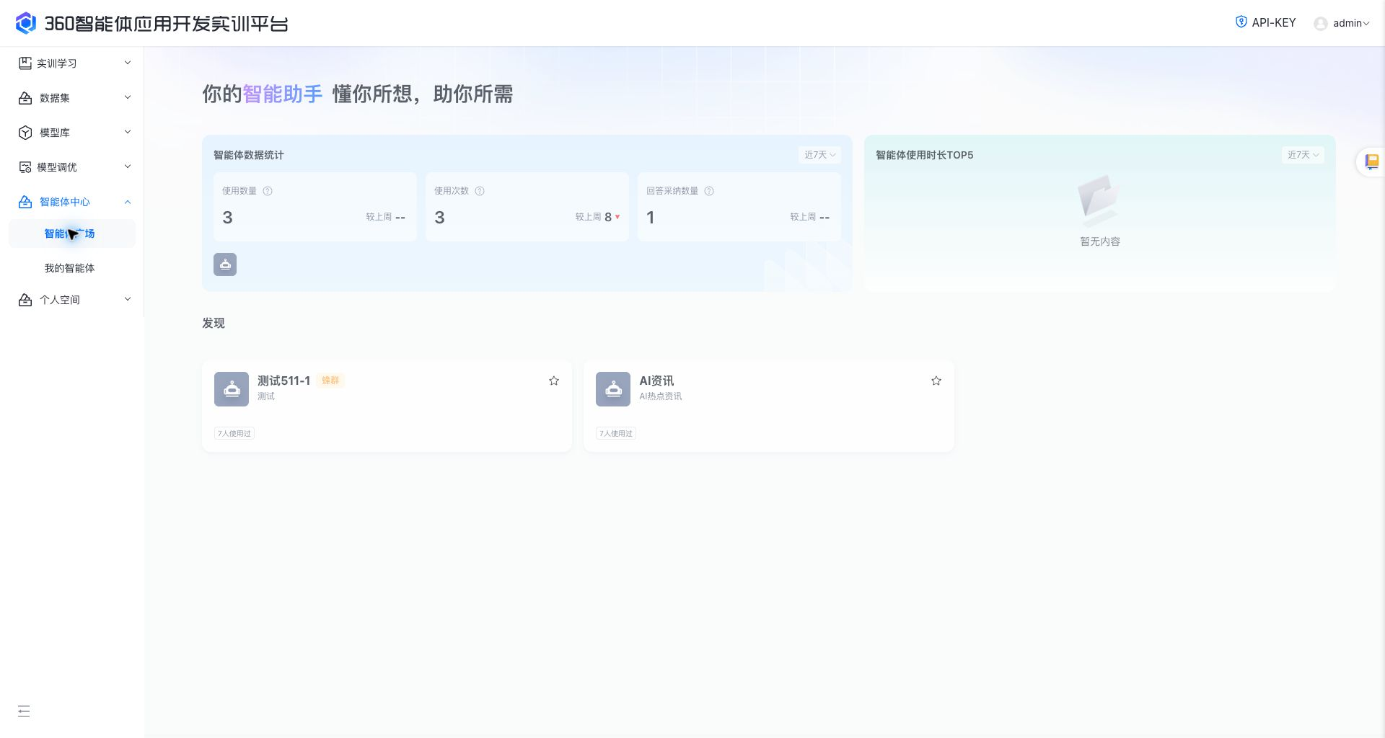
图 3-10 智能体广场
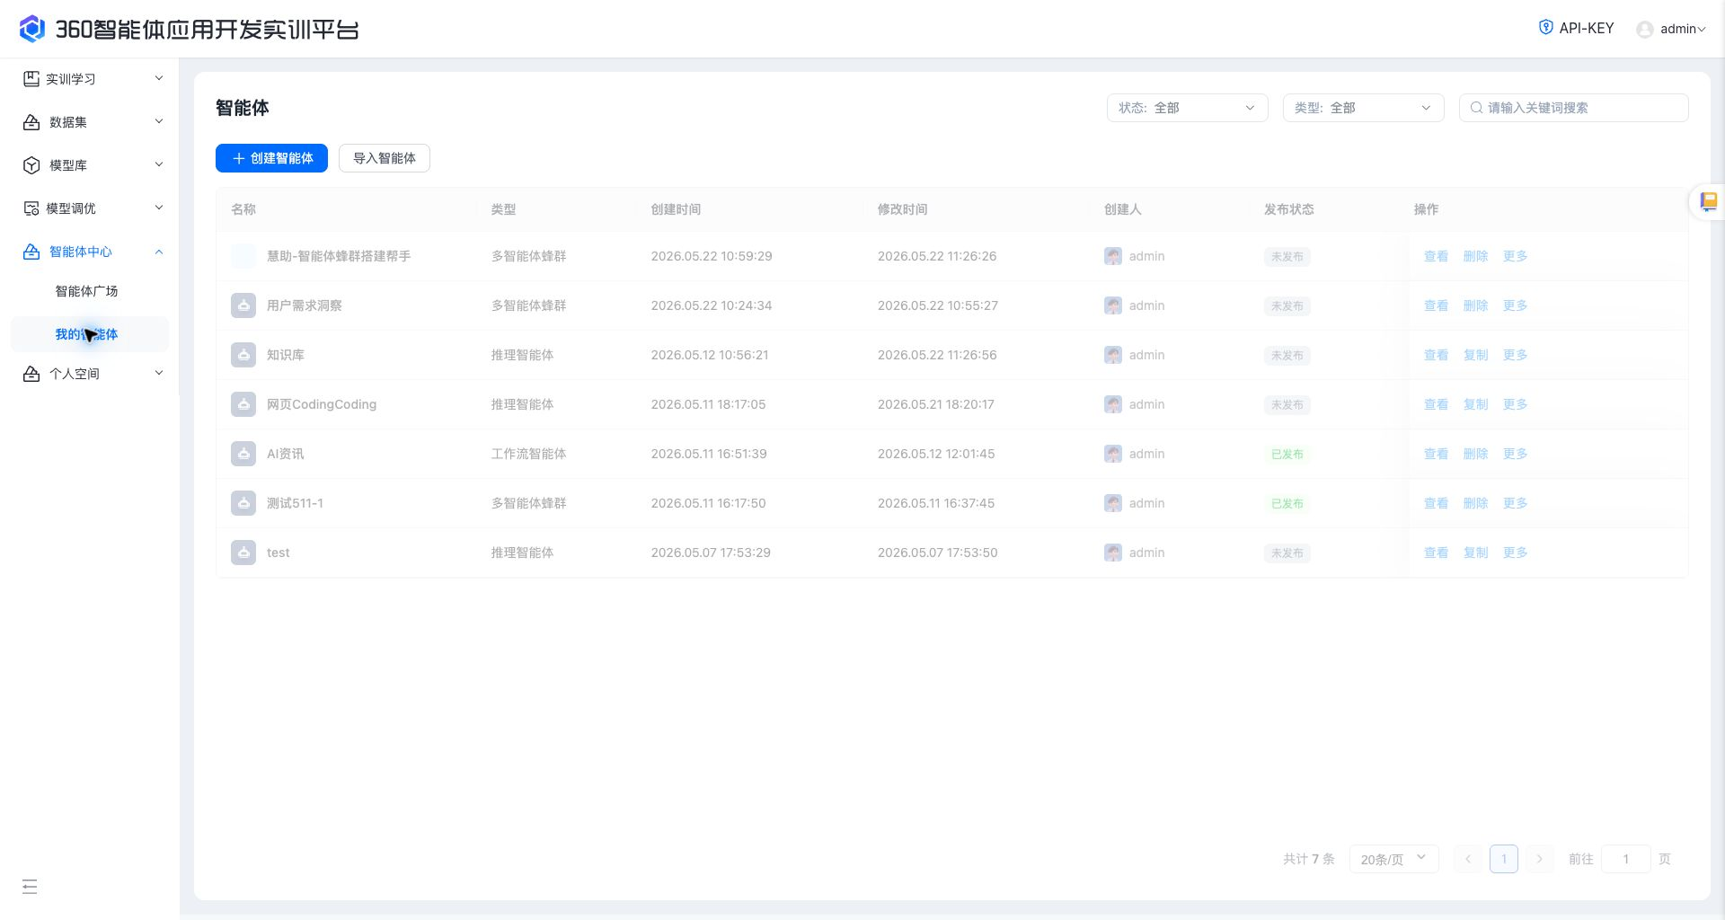
图 3-11 我的智能体
    - 个人空间与个人中心
个人空间聚合用户自有工具和知识资源，包括MCP工具、知识库和插件管理。学员或教师在开展智能体编排、RAG应用、项目实训或工具调用前，可在个人空间确认可调用能力是否已准备完成，并按类型、状态和关键字筛选MCP服务，查看知识库和插件资源。
个人中心用于维护账号资料、API-Key和密码等个人信息。用户可在个人主页查看账号基础信息，在资料设置中维护个人资料，在API-Key页面查看、创建、编辑或删除接口调用凭证，并在修改密码页面完成密码更新。由于API-Key、密码和模型服务凭证属于敏感信息，平台在操作和文档层面均强调不展示明文密钥或真实密码。
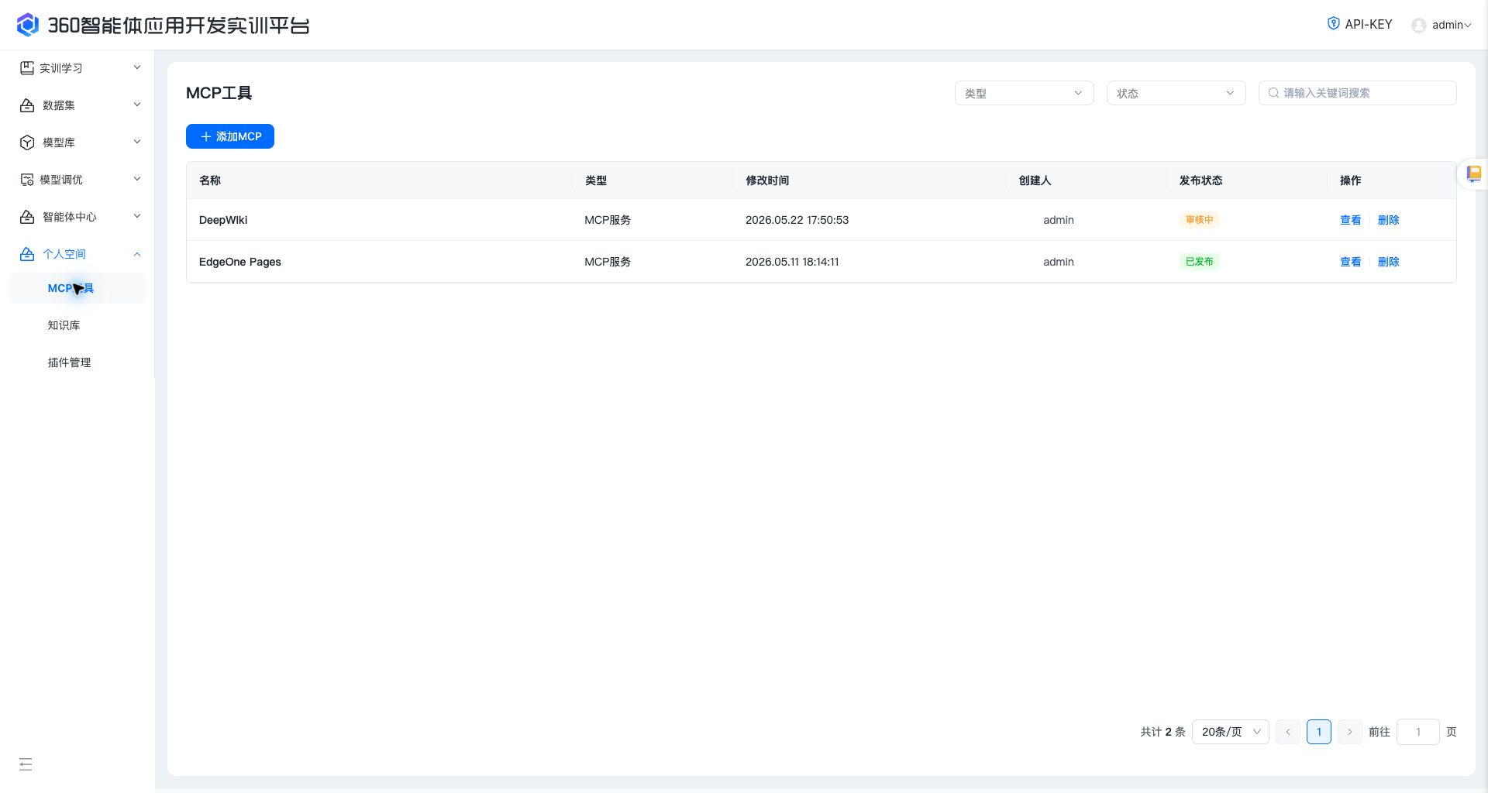
图 3-12 MCP 工具列表
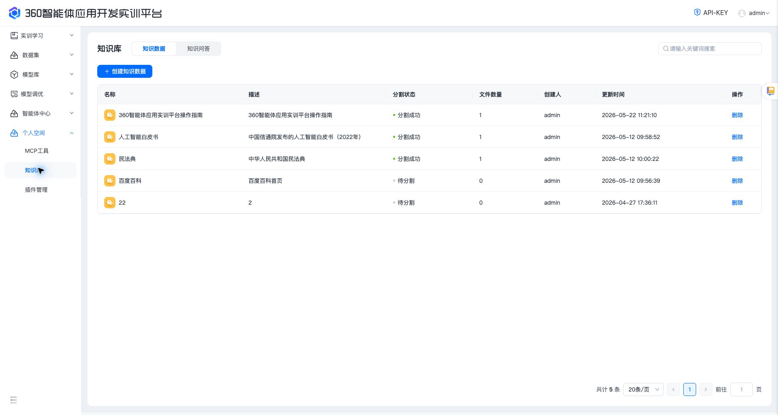
图 3-13 知识库
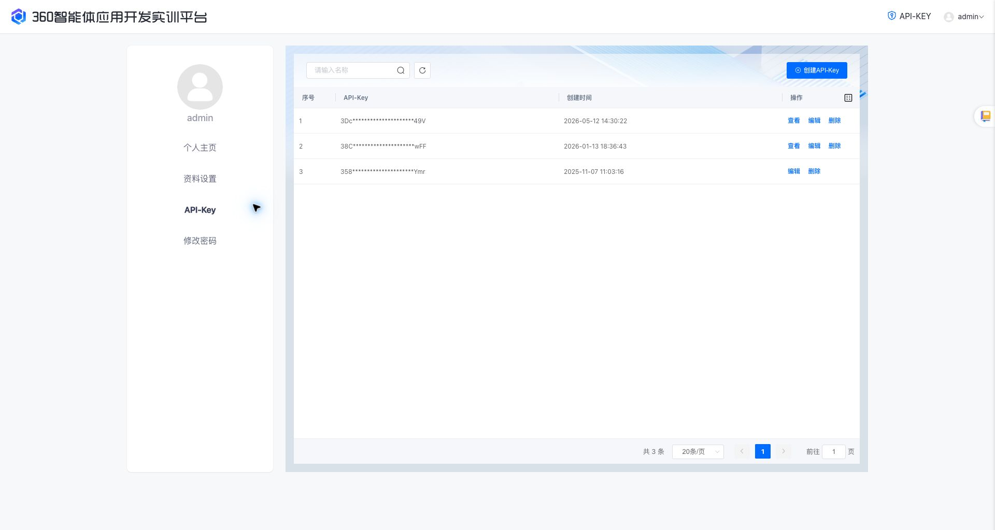
图 3-14 API-Key 管理
    - 后台管理与运营支撑
后台管理面向管理员和运营人员，主要用于用户、课程、考核、资源、运维、智能体和系统配置管理。后台系统首页可集中展示场景信息、课程资源、训练资源、能力考核资源和浏览节点状态，帮助管理员快速了解平台运行与资源概况。用户管理覆盖账号、组织、班级和群组维护，支撑院校班级教学、企业培训分组和资源权限分配。
课程资源管理负责维护AI课堂课程内容、分类、状态和发布入口；能力考核模块维护题目和试卷，支撑理论考核与实训测评；资源管理统一维护模型、数据集、MCP、知识库和提示词，确保前台训练、评测和智能体调用具备稳定资源基础；运维管理用于查看资源管理、资源监控和任务管理情况，便于在训练、评测或部署异常时快速定位问题。
智能体后台运营模块覆盖智能体管理、智能体审核、智能体分类、智能体精选和智能体模板维护。管理员可对智能体进行审核、分类、精选展示和模板沉淀，控制前台智能体展示质量和可用范围。系统管理则用于维护系统设置、分类管理、标签管理、模型配置和模型接入等全局配置，保障平台在多课程、多项目、多班级和多角色并行使用时保持统一治理和稳定运行。
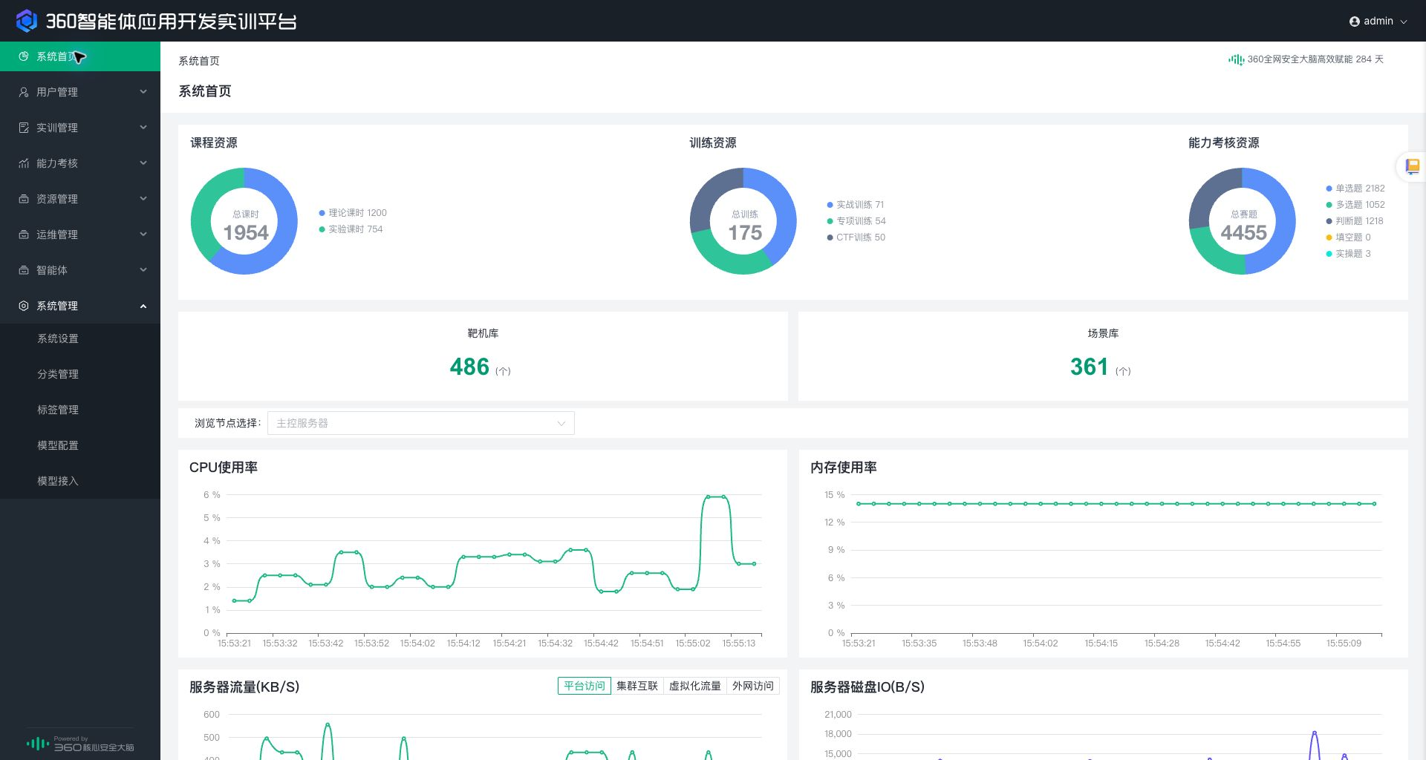
图 3-15 后台系统首页

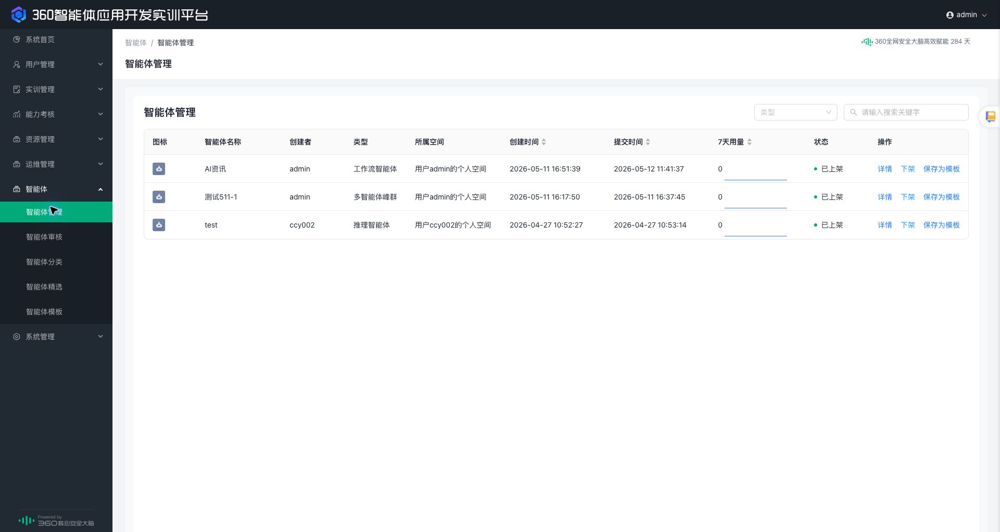
图 3-17 智能体管理
  - 部署模式
平台支持私有化部署、专属云部署和混合部署等多种模式，可根据院校和企业对数据安全、运行环境、运维边界和扩展效率的要求灵活选型。对于数据敏感、管理要求高或需要与内部系统深度联动的单位，可采用私有化部署方式，确保数据不出域、权限可控、运维统一；对于希望快速开通、集中运维和按需扩容的场景，可采用专属云部署方式；对于同时存在本地数据和云上资源需求的组织，也可采用分层混合部署。
多样化部署方式保证了平台既具备教育场景的大规模推广能力，也具备企业场景的安全可控能力，使平台能够在不同类型组织中平滑落地并持续运行。

  - 方案优势
本方案最大的优势在于始终以“人才培养”作为核心目标来组织平台能力。平台并不是把模型、工具和智能体能力简单堆叠，而是围绕院校教学和企业培训的实际流程，把课程、项目、实操、评测、画像和认证打造成一套完整闭环，从而真正解决培养体系碎片化的问题。
源于真实场景驱动。无论是院校教学还是企业内训，平台都强调以真实业务项目和典型岗位任务作为训练载体，让学员在接近实际工作的方式中完成训练。这种方式能够显著提升能力迁移效果，使培养成果更容易转化为组织的应用落地能力。
支持分层进阶与结果可量化。通过从基础课程到综合项目、从低代码流程到多智能体协同的培养路径设计，平台能够覆盖不同能力阶段的人群；通过多维评测、画像与认证输出，平台又能够把复杂的训练结果转化为可管理、可比较、可传播的人才数据成果。
此外，平台还具备良好的开放性和长期扩展能力，能够随着课程内容、行业案例和组织需求变化持续演进，支持院校教学改革长期推进，也支持企业在不同部门、不同岗位之间复制智能体人才培养机制。
。
  - 建设收益
    - 形成一体化智能体人才培养平台
智能体应用开发平台将课程学习、项目实训、智能体构建、能力评测和认证管理整合到统一入口之中，能够显著减少院校和企业在多套系统、多类工具之间切换和重复建设的成本，提升教学和培训的组织效率与体验一致性。
    - 加速课程升级与产教融合
通过将行业案例、项目模板和课程资源统一沉淀到平台中，院校能够更快地推进课程更新与教学改革，企业也能够更容易将业务实践转化为培训内容。平台由此成为连接院校教学与产业需求的重要桥梁，推动人才培养更加贴近实际岗位能力。
    - 沉淀可量化的人才能力数据
平台能够持续沉淀学习行为、作业表现、项目结果、评测成绩、画像分析和认证结论等多类数据，形成组织级人才能力资产。对于院校，这有助于教学改进、人才画像管理和成果展示；对于企业，这有助于人才盘点、岗位匹配和培养投资评估。
    - 支撑院校与企业AI应用落地
平台不仅培养人，也沉淀方法、模板、案例和场景资产。随着使用深入，院校可以通过平台提升教学研究与项目实践能力，企业可以通过平台建立内部智能体应用开发梯队，最终实现“以培养带动落地、以落地反哺培养”的持续价值循环。

  - 方案清单
方案组件 | 内容说明 | 实体类型 | 选配建议
360智能体应用开发实训平台 | 提供课程中心、项目实训、智能体实操、测评认证、画像分析、教学培训运营等核心功能。 | 平台软件 | 核心必选
能力支撑组件 | 提供模型服务、知识管理、工具生态、资源调度与基础安全能力。 | 基础支撑 | 基础必选
课程与实验资源包 | 提供课程大纲、讲义视频、实验指导、课后习题与案例说明。 | 课程服务 | 建议选配
项目案例资源包 | 提供通用项目案例、行业案例、岗位化任务模板和项目训练素材。 | 项目资源 | 建议选配
评测与认证体系 | 提供题库、评分规则、画像模板、等级标准和认证机制。 | 运营服务 | 建议选配
部署实施服务 | 提供环境部署、联调测试、上线保障和运维培训。 | 实施服务 | 按需选配
师资/管理员培训服务 | 面向教师和培训管理员提供平台使用、课程组织和项目实施培训。 | 培训服务 | 按需选配

